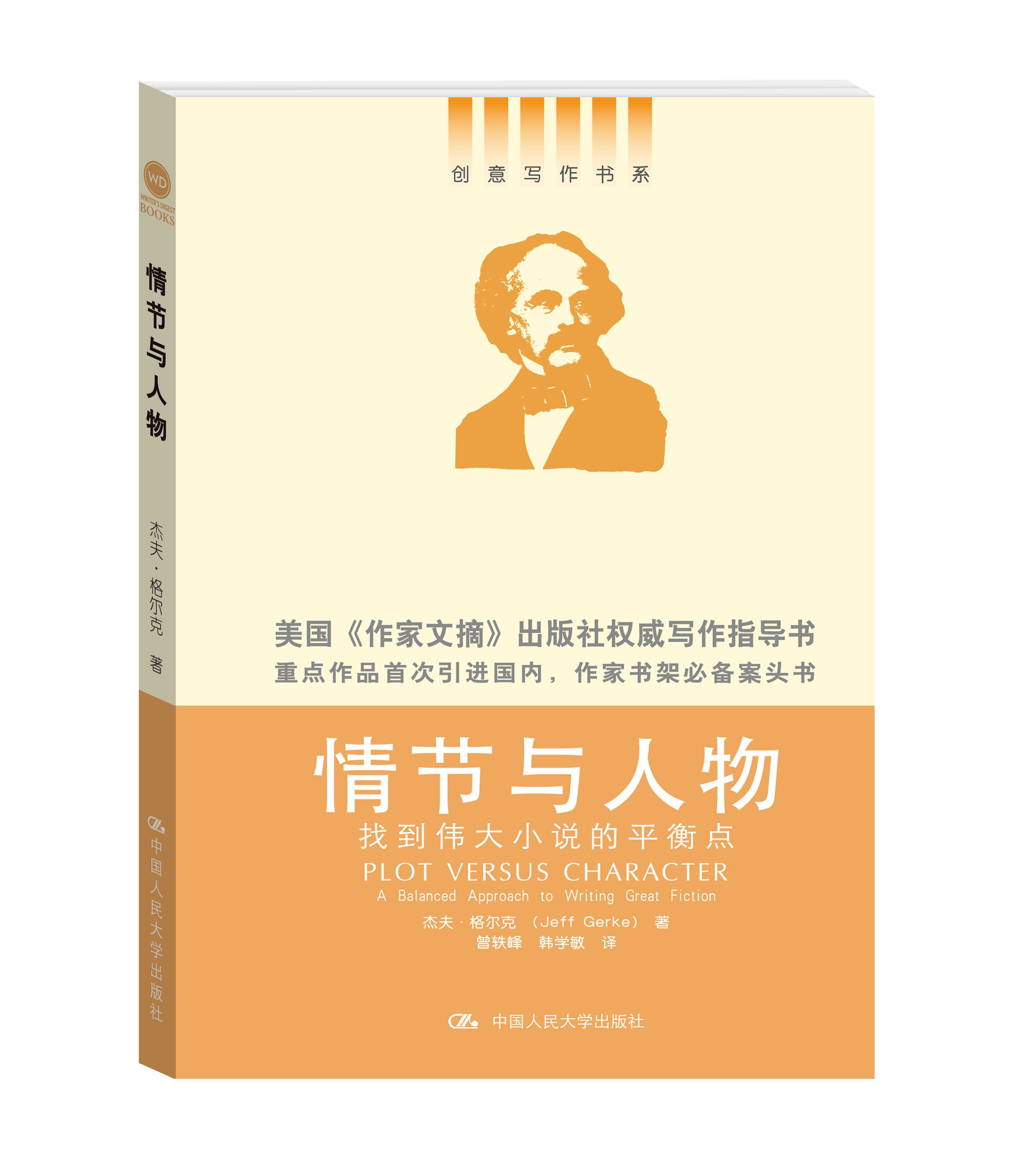
书名：情节与人物——找到伟大小说的平衡点
（创意写作书系）
书号：978-7-300-19364-9
著者：杰夫·格尔克（Jeff Gerke）
责任编辑：刘雪梅 蒋霞
成品：160*235页数：219
出版时间：2014年6月
定价：36.00元
出版社：中国人民大学出版社

- 本书卖点
  - 美国《作家文摘》出版社权威写作指导书
  - 重点作品首次引进国内，作家书架必备案头书

◆ 读者定位
  - 写作课教师、学生
  - 写作爱好者

- 作者简介
杰夫·格尔克，小说家兼书籍医生。作为一名小说写作教师，他的风格轻松，语言风趣，在作家会议上广受欢迎。杰夫曾在不同的出版公司工作12年，后在2008年成立了自己的出版公司：Marcher Lord出版社。这家出版社专注于出版基督教科幻小说。他用“杰弗逊·斯科特”这一笔名，写了《彻底清除》、《致命缺陷》以及“操作火把系列”作品。另著有《基督教小说写作技巧与艺术》。

- 内容简介
对于一个故事来说，什么更重要：吸引人的情节，还是鲜明的人物？ 文学导向的小说家强调以人物为基础，商业导向的小说家则强调以情节为基础。其实，最好的小说在这两方面都很强。
《情节与人物》是一本案头指导书，帮你在创作时将这些关键的要素完美地结合起来。通过本书，你将学会：
·创造富有层次感的人物，他们有个性特征、自然特点以及身份背景；
·开发人物的情感经历，与充满激情的事件联系起来；
·挖掘人物背后的故事，加快情节的推进；
·将情节与人物无缝衔接起来，创作出吸引读者不停翻页阅读的作品。
通过大量有益的例子和亲切的指导，《情节与人物》剥开伟大小说创作的迷雾，教你掌握让人物充满生命力、让情节动力十足的有用工具。

◆ 简要目录

1真的很重要吗？
第一部分 令人难忘的人物
2核心性格
3生理与自然属性
4重大事件、讨人喜欢、看法与语言
5概述心路历程
6心结
7关键时刻
8初始状态
9诱发事件
10激化阶段
11最终状态
第二部分 精彩的情节
12小说创作涉及的主要要素
13关于序幕和人物引入
14理解三幕式结构
15第二幕：故事核心
16第一幕：引入
17第三幕：高潮和结局
第三部分 情节与人物
18情节与人物的整合
结论
致谢

◆ 上架建议
创意写作/文学理论

书摘
译者序
《情节与人物》，从书名就可以猜到，这是一部重点教授“情节”和“人物”的写作指导书。作者首先让我们认识到，世界上的小说家可以分为两类：情节至上型和人物至上型。擅长设计情节的小说家对情节设计很有天赋，精彩的情节让你目不暇接，全书无尿点；擅长塑造人物的小说家把小说中的主角、配角一个个都塑造得有血有肉，让你多年以后哪怕记不得书名和情节了，也记得起人物。但是，人有所长必有所短，两类小说家各有死穴。擅长情节的小说家往往不愿意花时间去塑造一个真正的人物，人物在他的小说里只是为情节服务的工具，指哪儿打哪儿。还记得《一个馒头引发的血案》吐槽电影《无极》（一部既没情节又没人物的电影），有人问谢无欢某个情节的大bug是怎么回事，阴险恶毒的谢无欢哭着说：“我也不知道，这都是导演的安排。”而擅长塑造人物的小说家喜欢玩深沉，往死里挖掘人物性格生成背后的深层原因，读者看着一大段一大段的人物刻画和内心独白就困意来袭，至于情节，那是这类小说家最不屑考虑的东西。
《情节与人物》是杰夫•格尔克自成体系的写作指导书。因为杰夫是一位草根出身的小说家，所以他不跟我们讲理论，上来就是实战。其目的就是指导你多快好省地创作一部情节与人物兼备的小说。《情节与人物》不同于其他小说写作指导书的地方在于杰夫提出了“心结—关键时刻”的写作模型：“整部小说实际上是从心结到关键时刻的准备、过程及其结果。”杰夫在书中举了很多例子来印证运用“心结—关键时刻”写作模型而大获成功的小说，而且这些例子基本上是我们熟悉的畅销书或电影。通过杰夫的讲解，你会发现这些畅销小说成功的原因其实很简单，如果你能深入骨髓地领悟到根本的道理，你就能写出优秀的小说！
杰夫启发式的教学法引领你从人物塑造开始，从寻找人物的“核心性格”到设计解开“心结”的“心路历程”，将“心路历程”外化就自然是情节，按照经典的“三幕式结构”（引入、故事核心、高潮和结局）来架构小说保准不会出错，你在不知不觉中就完成了从人物到情节的完整创作。杰夫的语言具有那种正能量爆棚的美国人的乐观，他像带小朋友做游戏一样带你写作，告诉你现在该记笔记了，现在可以动笔了，不厌其烦地提醒你要注意的事项，将什么做到位才能进行下一步，等等。这种手把手式的教学法有人可能觉得幼稚，但转念一想，这就好比美国快餐大亨肯德基、麦当劳制作薯条的流程，人家告诉你要用多少度的油温，该炸上几分钟，然后再晾上几分钟，如果你真按人家苦心钻研出的流程来操作，无论你的料理水平有多黑暗，照样能做出一盘香喷喷的薯条。还是那句老话，写作不仅要有天赋，更要有方法。科学的方法+勤奋，就会打造出属于我们这个时代的小说写作高手。
本书翻译分工如下：从开头到第10章由曾轶峰翻译，第11章到结尾由韩学敏翻译。全书由曾轶峰统稿。在此要感谢曾崇义、孙国秀、李冬阳参与校对工作。

